29.04. Skanowanie dokumentów
https://www.youtube.com/watch?v=knkYYhg-5aY
1. Definicja skanera:
Skaner - urządzenie peryferyjne komputera stosowane do przetwarzania obrazów na postać cyfrową i zapisywania ich w plikach w celu poddania dalszej obróbce lub połączenia z tekstem i innymi obrazami.
2. Sposoby podłączania skanerów.
- Poprzez port równoległy. Urządzenia tego typu posiadają dodatkowe gniazdo do podłączenia drukarki. Niekiedy zdarza się, że drukarka podłączona w jednym szeregu ze skanerem nie pracuje prawidłowo. Wynika to z konieczności innych ustawienia w BIOS-ie dla skanera i innych dla drukarki. Wówczas rozwiązaniem jest zakup dodatkowego portu równoległego w postaci karty PCI i zamontowanie go w komputerze - skaner i drukarka będą podłączone do osobnych gniazd.
- Poprzez interfejs SCSI. Rozwiązanie bardzo wydajne, stosowane w sprzęcie profesjonalnym, niestety najdroższe. Wymaga obecności w komputerze kontrolera SCSI. Skanery amatorskie podłączane w tym standardzie są często sprzedawane razem z prostą kartą SCSI.
- Poprzez port USB - obecnie najbardziej rozpowszechnione.
Każdy skaner przed pierwszym użyciem wymaga zainstalowania sterownika i programu obsługi. Sposób instalacji zawsze jest opisany w instrukcji obsługi, a ogólne informacje na ten temat znajdują się tutaj.
Należy pamiętać, aby skaner włączać przed startem komputera - w przeciwnym wypadku skanowanie nie będzie możliwe. Nie dotyczy to urządzeń podłączanych przez USB - można je uruchomić w dowolnym momencie.
3. Rodzaje skanerów płaskich.
- CCD (Charge Couple Device) - umożliwia skanowanie materiałów niezbyt dokładnie przylegających do płyty oraz niewielkich obiektów trójwymiarowych.
- CIS (Contact Image Sensor) - technologia ta umożliwiła zmniejszenie rozmiarów, wagi i zapotrzebowania na energię skanerów, dzięki czemu można konstruować urządzenia przenośne zasilane przez port USB komputera. Okupione jest to koniecznością idealnego przylegania obrazu do szyby.
4. Przystawki do slajdów
Umożliwiają skanowanie materiałów transparentnych - negatywów i slajdów. Jednakże efekt końcowy znacznie odbiega od skanów wykonanych urządzeniem przeznaczonym wyłącznie do tych celów. Zdjęcia zeskanowane przystawką w większości wypadków nadają sie do publikacji elektronicznych, natomiast wydruki z pewnością nie spełnią oczekiwań.
5. Rozdzielczość optyczna i interpolowana.
Określana w jednostkach dpi (punktów na cal) określa zdolność do rozpoznania przez optykę skanera określonej liczby punktów na odcinku 1 cala. Przeciętne skanery domowe rozpoznają maksymalnie 600 punktów na cal, lepsze 1200. Niektóre modele oferują już rozdzielczość 2400 dpi. W przypadku skanerów z przystawką do slajdów rozdzielczość 1200 dpi to absolutne minimum.
Rozdzielczość interpolowana jest uzyskiwana za pomocą oprogramowania. Między punkty obrazu odczytywane przez elementy światłoczułe skanera są wstawiane dodatkowe piksele, obliczane za pomocą specjalnego algorytmu. Jakość osiągnioętego w ten sposób obrazu nie jest tak dobra, jak jakość uzyskana w tej samej rozdzielczości optycznej, ale jest to metoda znacznie tańsza.
6. Podstawowe parametry skanowania.
Przed rozpoczęciem pracy należy zdecydować, czy przeznaczeniem skanów jest druk czy publikacja elektroniczna. Podstawowe ustawienia obejmują:
- tryb skanowania,
- rodzaj oryginału,
- rozdzielczość,
- skalowanie.
Tryb skanowania określa liczbę dostępnych kolorów. Najczęściej spotykane wartości to:
line art - tryb dwukolorowy czarno-biały.
gray scale - tryb 256 odcieni szarości
RGB color - kolor 24-bitowy - paleta 16.7 mln kolorów
Rodzaj oryginału jest istotny przy usuwaniu zniekształceń geometrycznych zwanych morą. Prawidłowe określenie w sterowniku skanera włącza filtr o nazwie descreening usuwający morę. Proste skanery nie mają opcji ustawiania rodzaju oryginału, a odpowiedni filtr należy włączyć ręcznie.
Rozdzielczość zależy od przeznaczenia pracy. Do zastosowań ekranowych wystarczy 75 - 100 dpi, do druku 300 - 600 dpi.
Skalowanie umożliwia powiększenie (niekiedy także pomniejszenie) obrazka. Obowiązuje reguła mówiąca, iż lepiej zeskanować za dużo i zmniejszyć w programie graficznym niż odwrotnie. Należy zadbać, aby przy powiększaniu korzystać wyłącznie z rozdzielczości optycznej. Maksymalne powiększenie można wyliczyć samemu dzieląc maksymalną rozdzielczość optyczną skanera przez rozdzielczość danego skanu, np:
Maksymalna rozdzielczość optyczna skanera to 600 dpi. Oryginał to zdjęcie formatu 4x6 cm, rozdzielczość skanowania 100 dpi. Maksymalne powiększenie to 600/100 = 6, czyli 24x36 cm
Maksymalna rozdzielczość optyczna skanera to 1200 dpi. Oryginał to zdjęcie formatu 4x6 cm, rozdzielczość skanowania 300 dpi. Maksymalne powiększenie to 1200/300 = 4, czyli 16x24 cm
Oprogramowanie urządzeń wyższej klasy oferuje dziesiątki innych ustawień dotyczących jasności, kontrasu, nasycenia, ostrości, korekcji gamma itp. Dzięki temu jest ono w stanie zastąpić już na etapie skanowania wiele operacji wykonywanych później w programie graficznym.
7. Przykładowe okna sterowników skanerów wraz z najważniejszymi opcjami.
Skaner płaski EPSON PERFECTION 1250
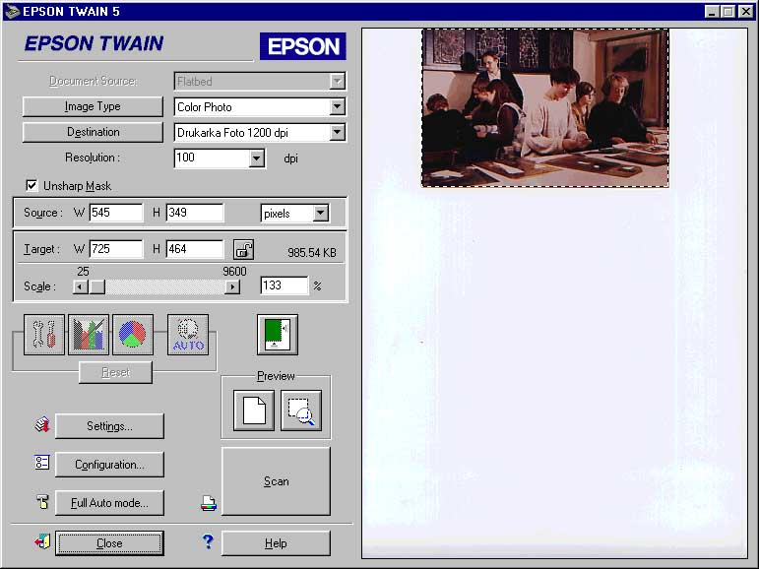

Skaner do negatywów EPSON FILM SCAN 200
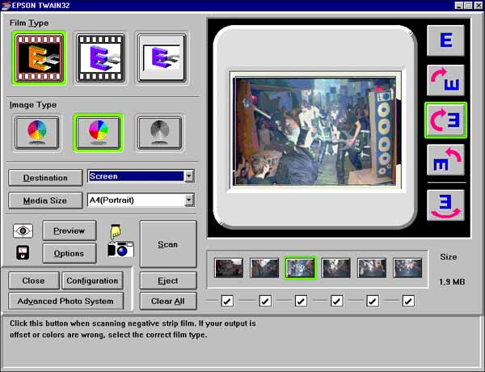
Skaner płaski Plustek Optic Pro 96000P
